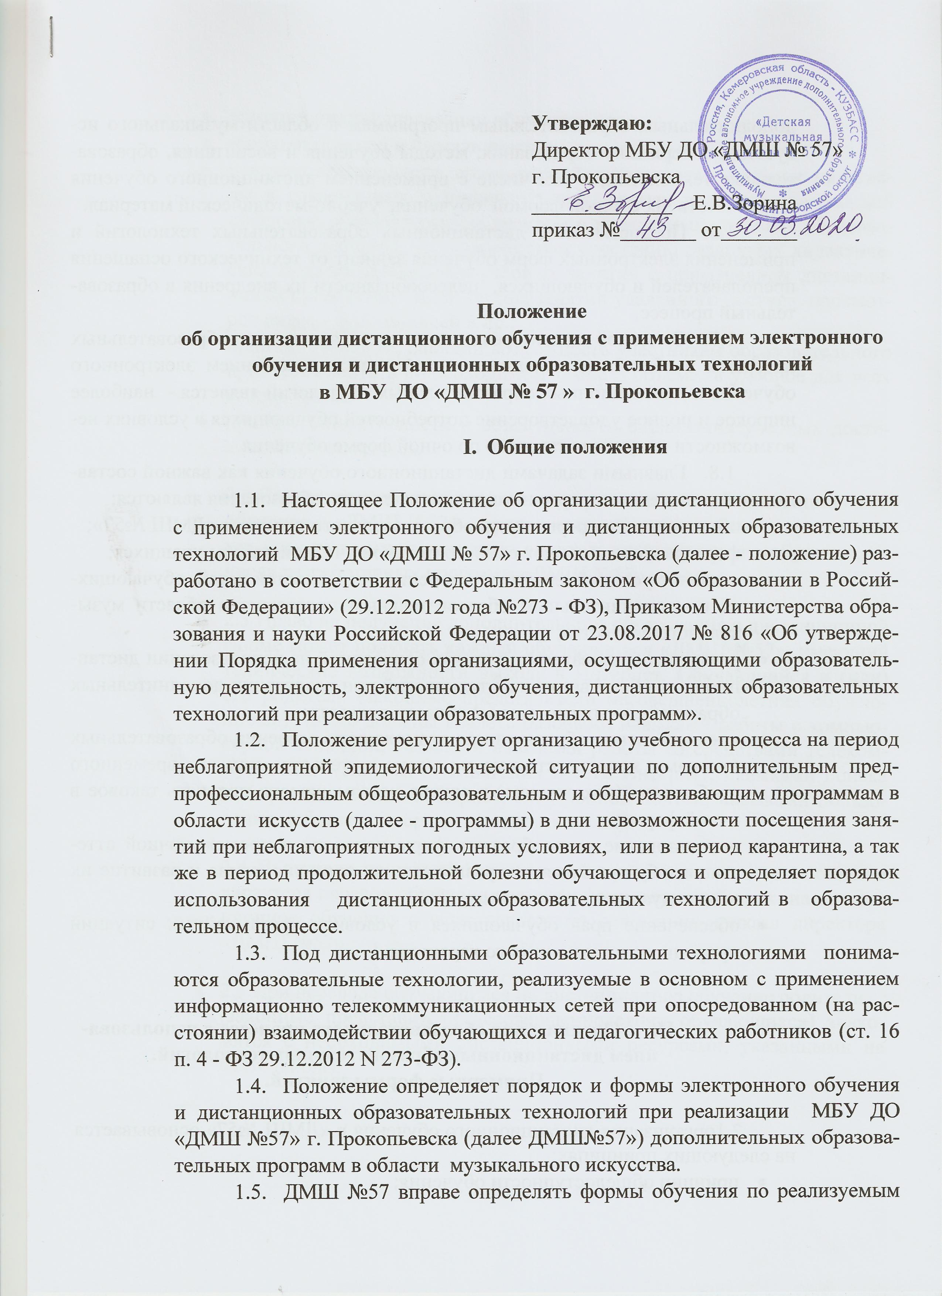
дополнительным образовательным программам в области музыкального искусства, содержание образования, методы обучения и воспитания, образовательные технологии, в том числе с применением дистанционного обучения или сочетать их с очной формой обучения, учебно-методический материал.
1.6.Предоставление дистанционных образовательных технологий и применения электронных форм обучения зависит от технического оснащения преподавателей и обучающихся, целесообразности их внедрения в образовательный процесс.
1.7. Основной целью реализации дополнительных образовательных программ в области музыкального искусства с применением электронного обучения и дистанционных образовательных технологий является - наиболее широкое и полное удовлетворение потребностей обучающихся в условиях невозможности получения такового по очной форме обучения.
1.8.Главными задачами дистанционного обучения как важной составляющей в системе непрерывного дополнительного образования являются:
- обеспечение непрерывности образовательного процесса «ДМШ №57»;
- формирование навыков самостоятельной учебной работы учащихся;
- создание условий для удовлетворения потребностей детей, обучающихся по дополнительным образовательным программа в области музыкального искусства;
- развитие образовательной среды, основанной на использовании дистанционных образовательных технологий при реализации дополнительных образовательных программ в области искусств;
- предоставление обучающимся возможности освоения образовательных программ непосредственно по месту жительства или его временного пребывания (нахождения) в случае невозможности получать таковое в очной форме;
- использование разнообразных форм контроля и промежуточной аттестации обучающихся, направленных на стимулирование и развитие их индивидуального потенциала;
- обеспечение прав обучающихся в условиях чрезвычайных ситуаций природного и техногенного характера.

- Организация образовательного процесса с использованием дистанционных образовательных технологий.
Примерные формы занятий.

2.1организация дистанционного обучения в «ДМШ №57» основывается на следующих принципах:
- принцип общедоступности обучения;
- принцип индивидуализации обучения;
- принцип помощи и наставничества;
- принцип адаптивности, позволяющий использовать учебные материалы в современных и инновационных формах и видах, содержащий цифровые образовательные ресурсы в конкретных условиях образовательного процесса, что способствует сочетанию различных дидактических моделей проведения учебных занятий с применением дистанционных средств обучения: тестов, занятий удаленного доступа, просмотров видео - аудиозаписей и др.;
- принцип гибкости, дающий возможность участникам образовательного процесса работать в необходимом темпе и объеме в удобное для всех сторон время;
- принцип оперативности и объективности оценивания учебных достижений обучающихся.

2.2 Содержание образовательного процесса по системе дистанционного обучения в «ДМШ №57» определяется образовательными программами, реализуемыми с помощью системы дистанционного обучения, из числа разработанных программ «ДМШ №57».

2.3 Право на получение дополнительного образования в дистанционной форме может получать каждый обучающийся «ДМШ №57», имеющий технические возможности выхода в Интернет. Обучающийся и (или) его родители (законные представители несовершеннолетних обучающихся) также должны владеть базовыми навыками работы с компьютерной техникой, базовыми навыками работы со средствами телекоммуникаций (системами навигации в сети Интернет, навыками поиска информации в сети Интернет, электронной почтой, навыками пользования мобильными средствами связи и т.п.);

2.4 В случаях чрезвычайных ситуаций природного или техногенного характера перевод обучающихся на (не)определенный срок на дистанционное обучение осуществляется на основании приказа директора «ДМШ №57».

2.5 При переводе обучающихся на дистанционное обучение родители
(законные представители несовершеннолетних обучающихся) знакомятся с необходимыми дистанционными ресурсами, указанными на сайте школы.

Виды дистанционных образовательных технологий

- организация и проведение уроков с помощью сети Интернет, в том числе, осуществление дистанционного обучения через закрыты группы в социальных сетях;
- организация, проведение и участие обучающихся в дистанционных конкурсах и олимпиадах;
- самостоятельная работа с электронными ресурсами и электронными материалами (в том числе видео-аудиозаписями, электронными обучающими пособиями с аудио и видео приложениями, интерактивными обучающими ресурсами, компьютерными презентациями и другими формами компьютерной демонстрации учебных материалов).

2.6 при формировании расписания предусматривается сокращение времени проведения урока до 30 минут;

2.7 разрешается проводить два урока одного учебного предмета в один день с перерывом не менее 10 минут между уроками.

Виды уроков (занятий) при организации дистанционного обучения

- Видео урок – урок в записи.
- Урок-конференция – урок в реальном времени с возможностью видео коммуникаций преподавателя и группы обучающихся.
- Организация и сопровождение самостоятельной работы обучающихся – учебный процесс, связанный с обменом информацией между преподавателем и обучающимся на основе учебных материалов, направленных преподавателем обучающемуся по установленным каналам связи.
- Индивидуальное занятие – урок с обучающимся в реальном времени. Индивидуальный урок в условиях дистанционного обучения – это видео общение преподавателя и обучающегося.
- Консультации (собеседования). Проводятся в различных доступных форматах в установленный для обучающихся промежуток времени и по установленному расписанию преподавателя.
- Контроль и оценка. Применяется как форма текущего
(промежуточного) контроля.

Виды занятий: организационные условия
Вид занятия | Форма подачи учебного материала | Учебные предметы | Организация во времени
Видео урок | Видео урок, заранее  записанный и  направленный  обучающимся как учебный  материал для  самостоятельных занятий | Все учебные предметы учебного  плана | Просмотр видео уроков  осуществляется обучающимися  самостоятельно на основании  рекомендаций и комментариев преподавателя
Урок - конференция | Урок в реальном времени для группы обучающихся | Все виды групповых занятий  (кроме занятий по предметам  исполнительской направленности) | С учетом установленного  учебного плана,  но не более 30  минут одно занятие
Организация и сопровождение самостоятельной работы учащихся | Учебный процесс,  связанный с обменом  информацией между  преподавателем и обучающимся на  основе учебных материалов,  направленных  преподавателем обучающемуся для  самостоятельной работы | Групповые и индивидуальные  занятия по всем учебным предметам | С учетом утвержденного  учебного плана и на основе  установленного на период  особого режима расписания  ДМШ
Индивидуальное занятие | Урок с обучающимся в реальном времени | Проводится по учебным  предметам  индивидуальных форм обучения | С учетом установленного  учебного плана,  но не более 30  минут одно занятие
Консультации  (собеседования) | Индивидуальное общение  преподавателя и  обучающегося, как помощь в  организации занятий и выполнении самостоятельной работы | Могут проводиться в индивидуальной форме по всем учебным предметам | Проводятся по расписанию,  установленному  ДМШ
Контроль и оценка: сдача партий, отдельных заданий, тестирование, проведение викторин | Общение преподавателя и обучающегося в  целях контроля и оценки уровня подготовки по отдельным предметам | Может  проводиться как в индивидуальной,  так и в групповой  форме по всем учебным предметам | Проводятся по расписанию,  установленному  ДМШ

Видео урок – созданная преподавателем версия урока в формате видеозаписи. Видео урок включает: введение нового материала, аудио и видео иллюстрации, пояснения и рекомендации по выполнению тех или иных заданий, которые затем направляются обучающимся.
Урок-конференция позволяет наиболее полно воспроизвести аудиторное занятие. Формат конференции предусматривает взаимодействие преподавателя со всей группой обучающихся в реальном времени.
Организация и сопровождение самостоятельной работы обучающихся как отдельная форма организованного взаимодействия – это совместная деятельность преподавателя и обучающегося, основанная на обмене информации; применяется при наличии минимальных технических возможностей участников образовательных отношений: (WhatsApp, Viber, mail, Skype,VK и др.).
Контент дистанционного обучения по учебным предметам является кейсово-компьютерным. Все необходимые для обучения учебные материалы и материалы для самостоятельной работы обучающихся, изготавливаются и передаются обучающимся в виде файлов мультимедиа или гиперссылок на источники. Материалы могут содержать: методические рекомендации для обучающихся по освоению учебного материала, особенностям и порядку работы с ним, последовательное изложение учебного материала, интерактивные тесты, аудиозаписи, видеозаписи.
Индивидуальное занятие в режиме дистанционного урока проводится в соответствии с учебным планом.
Индивидуальный формат занятия может использоваться и в других случаях, когда для отдельных обучающихся необходимы индивидуальные консультации (собеседования), осуществление контроля и оценки.
Контроль и оценка может проводиться в формате отдельного занятия, а может стать частью других видов дистанционных уроков.
Преподаватели по групповым дисциплинам объединяют группы по классам, в WhatsApp, Viber, Skype, VK и др., согласно спискам в журнале.
Преподаватели по групповым дисциплинам составляют план занятий с применение дистанционных технологий на период неблагоприятной эпидемиологической ситуации по программам, в дни невозможности посещения занятий по неблагоприятным погодным условиям или в период карантина (Приложение 1).
Для реализации образовательного процесса в дистанционной форме на официальном сайте «ДМШ №57» создан раздел «Дистанционное обучение».
Дистанционное обучение осуществляется преподавателями «ДМШ №57», реализующими программу учебного процесса.
Преподаватель, реализующий программу учебного предмета в дистанционной форме, несет ответственность за выполнение обязанностей, возложенных на него, анализ и контроль процесса дистанционного обучения, заполняет журнал учета проведения групповых(индивидуальных) занятий в дистанционно формате (отчет преподавателя, приложение № 2,3). Отчеты преподавателей могут быть в электронном или рукописном виде. По окончании каждой рабочей недели, преподаватели сдают свои отчеты по каждому рабочему дню на проверку заместителю директора по УВР.

III. Организация рабочего времени. Трудовые действия преподавателя и концертмейстера в период организации дистанционного обучения

В соответствии с законодательством Российской Федерации рабочее время преподавателя включает: проведение учебных занятий (нормируемая часть рабочего времени), другую педагогическую работу (ненормируемая часть рабочего времени).
В период проведения дистанционного обучения установленная преподавателю учебная нагрузка может распределяться следующим образом: проводимые индивидуальные занятия, уроки-конференции, организация и сопровождение самостоятельной работы обучающихся, консультации (собеседования) с обучающимися, контроль и оценивание.
В «другую педагогическую работу» при организации дистанционного обучения включается:
- проведение работ по корректировке календарных, календарно-
тематических планов, по внесению изменений в рабочую программу учебного предмета; разработка уроков (поурочное планирование, создание подробного поурочного плана); разработка и оформление учебного материала для самостоятельной работы обучающихся, в том числе создание видео уроков, фонограмм, анализ и подбор электронных ресурсов; оперативное информирование обучающихся и родителей об особенностях организации учебного процесса; рассылка необходимых учебных материалов; организация самостоятельной работы обучающихся; контроль и оценка самостоятельной работы обучающихся, проведение консультаций для родителей, методическое сопровождение полезного досуга обучающихся.
В должностные обязанности (трудовые действия) концертмейстера может быть включено: запись фонограмм исполнительского репертуара и обеспечение обучающихся данным музыкальным материалом, прослушивание (в том числе, совместно с преподавателем) подготовленного обучающимися музыкального материала, прием и оценивание партий.
В должностные обязанности (трудовые действия) преподавателей коллективного музицирования (хоровой класс, оркестровый класс) входит:
- организация и распределение учащихся по группам (по классам, по партиям, по инструментам, по степени наученности) для удобства дистанционного обучения;
- преподаватель отправляет учащемуся текс разучиваемого произведения с заданием выучить текст наизусть, отправляется фонограмма произведения или преподаватель поет песню в сопровождении фортепиано (аккомпанемент) для знакомства учащихся с партиями;
- преподаватель может проводить индивидуальные видео консультации с учащимися при возникновении трудностей;
- проводить видео уроки в сопровождении аккомпанемента.

IV. Учет часов учебной работы педагогических работников, учет успеваемости и посещаемости обучающихся

Учет часов учебной работы педагогических работников осуществляется на основании ежедневных отчетов преподавателей и концертмейстеров по установленной образовательной организацией форме (приложение 2, 3).
Расписание занятий в образовательной организации устанавливается на основании приказа Минобрнауки России от 11.05.2016 № 536 "Об утверждении Особенностей режима рабочего времени и времени отдыха педагогических и иных работников организаций, осуществляющих образовательную деятельность», исходя из продолжительности занятий – не более 30 минут.
Учет посещаемости и успеваемости обучающихся осуществляется на основе форм учебной документации, применяемой в образовательной организации.
V. Подготовка учебных материалов. Особенности учебных материалов, обеспечивающих дистанционное обучение

При дистанционном обучении эффективность разработанных учебных материалов становится решающим фактором успешности реализации образовательной программы в дистанционной форме. Под разработкой учебных материалов понимается: использование и корректировка собственных разработок, оцифровка учебных пособий, разработка тестов, викторин, презентаций, контрольных работ, подбор и обработка материалов, размещенных на различных ресурсах, в информационных базах, а также материалов, открытых для свободного доступа на сайтах издательств, библиотек, других учреждений культуры.

Учебные материалы:
- разрабатываются с учетом поурочной подачи;
- разрабатываются с учетом применения интерактивных технологий;
- обладают качествами, которые стимулируют самостоятельную деятельность обучающихся;
- позволяют осуществить оперативный контроль и оценивание выполнения заданий;
- включают наглядные материалы, иллюстрации, схемы, таблицы;
- разрабатываются с учетом доступных программ и платформ, способов передачи учебного материала от преподавателя и результатов самостоятельной работы – от обучающегося.
Приоритетной формой учебного материала в учебном методическом комплексе является форма учебника, в структуре которого предусматривается наличие теоретических сведений, практических заданий, вопросов, направленных на освоение теоретических знаний. Наличие данного комплекса позволяет в ситуации установленного периода дистанционного обучения моделировать традиционный учебный процесс, максимально адаптируя его к новым условиям. Комплекс, созданный преподавателем самостоятельно, составленный на основе собственных разработок, различных элементов учебных пособий, хрестоматий, мультимедийных программ, аудио и видео материалов может успешно заменить учебник.

VI. Заключительное положение

5.1. Данное положение вступает в силу с момента его утверждения и действует до принятия нового в рамках действующего нормативного законодательного регулирования в области образования.

Приложение 1

Преподаватель _____________________
План занятий с применением дистанционных технологий

Программа | Класс | Дата | Количество часов | Описание | Ресурс

Приложение 2

Отчет преподавателя о выполнении учебной нагрузки
(групповые дисциплины)

Преподаватель______________________
Дата___________________________

Расписание | Учебный предмет | Класс | Форма проведения учебных занятий | Примечание
14.00-14.30 | Сольфеджио | 2 (8) | Урок-конференция
14.40-15.10 | Слушание музыки | 2(8) | Урок-конференция
15.20-15.50 | Сольфеджио | 4(5) | Урок-конференция
16.00-16.30 | Музыкальная литература | 4(5) | Урок-вебинар: анализ  представленных проектов
16.40-17.10 | Ритмика | 1(8) | Контроль и оценка: сдача ритмических упражнений
17.20-17.50 | Сольфеджио | 7(7) | Урок-конференция
18.00-18.30 | Музыкальная литература | 7 (7) | Контроль и оценка:  музыкальная викторина, тестирование

Приложение 3
Отчет преподавателя о выполнении учебной нагрузки
(индивидуальные занятия)

Преподаватель______________________
Дата___________________________

Расписание | Фамилия, имя  обучающегося | Форма проведения учебных занятий | Примечание
14.00-14.30 | Иванов  Иван Иванович | Урок-конференция
14.40-15.10 |  | Урок-конференция
15.20-15.50 |  | Урок-конференция
16.00-16.30 |  | Урок-вебинар: анализ  представленных проектов
16.40-17.10 |  | Контроль и оценка: сдача ритмических упражнений
17.20-17.50 |  | Урок-конференция
18.00-18.30 |  | Контроль и оценка:  музыкальная викторина, тестирование

